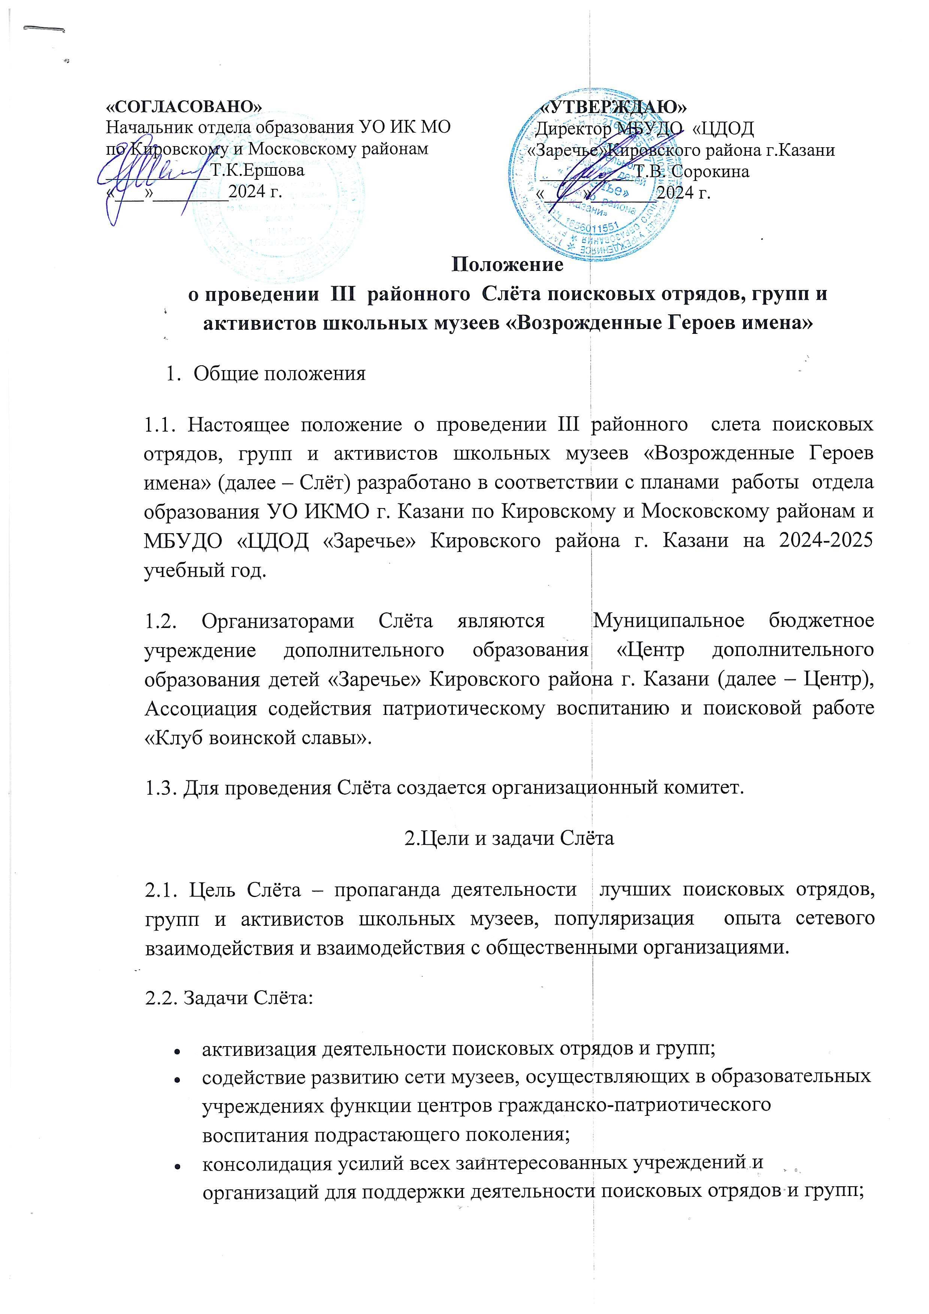
- привлечение внимания общественности к проблеме сохранения исторической памяти о защитниках Отечества;
- развитие форм взаимодействия музеев образовательных учреждений с учреждениями культуры, архивами и общественными организациями;
- выявление, распространение и поощрение лучшего опыта работы музейных объединений.
3. Условия и порядок проведения Слёта
3.1. В Слёте принимают участие учащиеся образовательных учреждений.
3.2. Программа Слёта включает:
- представление мультимедийных презентаций о деятельности поискового отряда, группы, о деятельности учреждения по гражданско-патриотическому воспитанию учащихся;
- визитные карточки поисковых отрядов, групп;
- вручение документов родственникам ветеранов, пропавших без вести в ВОВ.
3.3. Слет проводится в апреле-мае 2025 года.
4. Подведение итогов и награждение
4.1. Награждение лучших отрядов, групп грамотами и благодарственными письмами.
5. Информационное освещение Слёта
5.1. Положение о проведении Слёта размещено на сайте МБУДО «ЦДОД «Заречье» Кировского района г. Казани.

